- Wenn ich z. B. nur „Neuhausen“ eingebe, gibt es davon 17 Orte in Deutschland, aber ich will nur an dem einen, dem richtigen Neuhausen ankommen. Also ist es ausschlaggebend, dass ich die richtige Wahl treffe. Ich muss genau sein, wie mein Navi es ist.
- Mein Navi merkt auch, wenn ich falsch abgebogen bin. Es sagt mir dann: „Die Route wird neu berechnet.“ Dann hilft es mir geduldig, nach einem Schlenker wieder auf den richtigen Weg zu kommen. Wie oft wird das in unserem Leben vorgekommen sein, dass wir meinten, wir wären auf dem rechten Weg, aber Gott musste wieder einmal für uns die Route neu berechnen. Das tut er gern, denn wir sollen doch richtig ankommen.
- Vielleicht tönt das Navi: „Wenn möglich, bitte wenden.“ Dann ist es nicht getan mit einer einfachen Fahr-Korrektur, sondern ich muss umkehren. Mein Navi wird sehr ungehalten, wenn ich dann doch weiterfahre. Plötzlich meint es unerbittlich: „Wenden Sie jetzt!“ Es klingt fast ärgerlich. Da scheint es nichts neu berechnen zu wollen. Ich muss umkehren. Ich muss zurück. Erst dann zeigt sich das Navi wieder kooperativ.
- Unterwegs erinnert mich mein Navi oft, leider zu oft: „Bitte beachten Sie die Geschwindigkeitsbegrenzung.“ Dann muss ich den Fuß vom Gas nehmen oder mir droht, dass ich den Geldbeutel zücken muss, wenn der Blitzer mich erwischt. Der Vogelkasten, der so grell zur Besinnung zwingt. ☹
- Am liebsten höre ich das Navi sagen: „Sie haben Ihr Ziel erreicht.“ Das ist doch schön. Dafür kann man nur danken. Ein Dankgebet gehört sich dann auch, wenn man schon heil angekommen ist. Ich wünsche Ihnen eine gute Navigation durch das neue Jahr/Jahr – unter Gottes Fügung und Führung.
- G-de-306
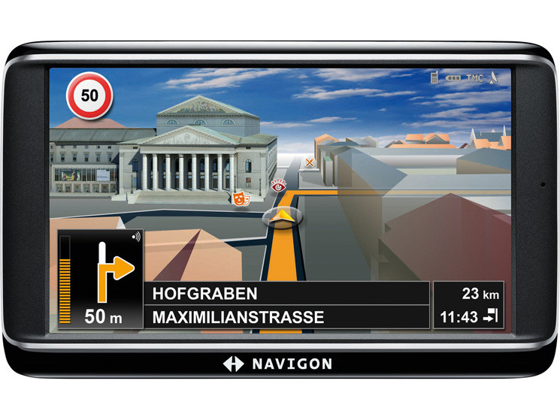
Mein Navi führet mich die rechte Straße –
wenn alles gut geht.

- Navi, so nennt man es kurz und bündig. Man sieht es an der Windschutzscheibe eines Autos, oft auch nur die Halterung, denn ein teures Navi weckt Begehrlichkeiten. Die ganz teuren, wie sie in großen Autos eingebaut sind, werden oft gestohlen.
- Navi nennt man ein Gerät, das inzwischen Millionen von Autofahrern benützen, um von A nach B zu kommen. Natürlich nur, wenn man den Weg nicht schon kennt. Böse Zungen behaupten, dass die Ostfriesen das Navi sogar benützen, um am Morgen den Weg zur Arbeit zu finden. ☺
- Das Navi muss gefüttert und gepflegt werden. Es braucht Energie, die bekommt es meistens aus dem Zigarettenanzünder. Es braucht ein paar Startdaten, damit es richtig arbeiten kann. Und es braucht vor jeder Fahrt die Peilung durch drei Satelliten. Hat es die nicht, dann muckt es auf: „GPS-Signal verloren!“ Dann muss man anhalten oder wenigstens sehr langsam fahren, damit es angepeilt und eingestellt werden kann.
- Vor Fahrtbeginn bete ich. Diese Verbindung nach oben brauche ich auch. Technik betet nicht, das tut nur der Mensch. Sie doch auch?
- Einmal hatte ich ein Navi mit einer Frauenstimme, aber das kannte ich schon. Nun rivalisierten zwei Frauenstimmen miteinander, die aus dem Navi und die vom Beifahrersitz.
☺
Es gibt Navis, die kann man umstellen, je nachdem, welchen Tonfall einer liebt, den einer Frau oder den eines Mannes.
- Das Navi sagt nicht alles an. Beim Start muss man vorher, möglichst in aller Ruhe, einiges einstellen. So lese ich: „Bitte geben Sie das Ziel ein!“ Klar, den augenblicklichen Standort holt es sich aus den Wolken, vom Satelliten. Dazu braucht es mich nicht. Aber es will wissen, wo ich hin will. Aha, das darf ich also selber bestimmen. Und das ist auch gut so. Das Ziel meiner Fahrt muss ich wissen, sonst kann mir das Navi nichts sagen, dann macht das teuerste Navi keinen Sinn.
Dies gilt auch für unsere Lebensfahrt, denn wenn ich nicht weiß, wo ich hin will, darf ich mich nicht wundern, wenn ich irgendwo ankomme, wo ich eben gerade nicht hin wollte. Ich frage Sie nun: Haben Sie das Ziel Ihrer Lebensfahrt schon eingegeben? – Ja? – Dann wünsche ich Ihnen, dass Sie gut dort ankommen.
- Nun erwartet das Navi, dass ich „Los!“ drücke. Wenn man nicht startet, kann man nicht ankommen. Wer nicht hinausfährt, kann auch nicht wieder nach Hause kommen. Man kann auch nicht an einem Platz stehenbleiben und gleichzeitig woanders ankommen wollen. Die Bibel sagt: Wir haben hier keine bleibende Stadt!
Niemand bleibt für immer an einem Platz. Wir werden jeden noch so lieben und teuren Platz verlassen müssen. Wir sind zwar in die Welt gekommen, wissen Sie noch, vor vielen, vielen Jahren, aber wir werden alle diese Welt wieder verlassen.
Keiner bleibt zurück. Manche sind auch froh, wenn sie diese für sie feindselige und hässliche Welt endlich verlassen können. Manchmal schwanken wir: Wollen wir lieber gehen oder wollen wir lieber bleiben? Das kommt ganz stark auf die Tagesform an. Aber bleiben tut keiner.
- Wir haben hier keine bleibende Stadt, sondern die zukünftige suchen wir! Wo wir heute wohnen, das wissen wir. Vielleicht ist es unsere irdische Heimat. Vielleicht sind wir ganz fremd oder einmal hierhergezogen. Vielleicht fühlen wir uns hier wohl. Vielleicht ganz und gar nicht. Jedenfalls bleiben wir nicht für immer und ewig an diesem Platz. ☹ Aber wo gehen wir hin?
Wenn wir nicht das Ziel wissen, können wir es auch nicht in unser Navi eingeben. Und das nimmt es sehr genau. Ein Freund wollte mich besuchen und meine Straße in das Navi eingeben, aber das nahm die Eingabe nicht an. Ich wohne im „Onstmettinger Weg“ mit O am Anfang, aber mein Freund wollte immer „Unstmettinger Weg“ eingeben, mit U am Anfang. Sein Navi aber wusste, dass es in Stuttgart keinen „Unstmettinger Weg“ gibt.
Wenn wir uns entschieden haben, den Ort wenigstens in der Schreibweise richtig wissen, dann können wir das Ziel eingeben. Wo ist die zukünftige Stadt? Wo ist der Ort, an dem ich ewig sein werde? Ich muss doch das Ziel angeben.
- Ich starte und mein Navi reagiert darauf. Das Display zeigt alle Wege und Biegungen und Veränderungen während der Fahrt an. Ich verlasse mich ganz darauf, dass die angezeigten Straßen die richtigen sind. Allerdings ist es gut, wenn man noch ein bisschen eine Ahnung hat, ob das stimmen kann. Getreu dem Zitat: „Vertrauen ist gut, Kontrolle ist besser.“

